**汕头职业技术学院事业单位法人证书管理使用规定（修订）**

**第一条** 根据国家关于组织机构代码管理办法、事业单位登记管理暂行条例实施细则、事业单位登记管理暂行条例等有关规定，为贯彻依法治校原则，维护学校权益，规范学校法人证书的使用管理，制定本规定。

**第二条** 汕头职业技术学院法人证书是学校取得事业单位法人资格的合法凭证，其合法权益受国家法律的保护。

**第三条** 汕头职业技术学院代码证是证明学校具有法定标识的凭证。分为正本、副本。正本、副本具有同等法律效力。

**第四条** 经学校授权，汕头职业技术学院事业单位法人证书由学院办公室负责管理和提供使用。

**第五条** 汕头职业技术学院事业单位法人证书主要用于：

（一）法律诉讼、公证等事宜;

（二）开立银行账户、贷款；

（三）申报科研项目、科技成果、申请专利等事宜；

（四）办理土地、房产登记、产权证明等事宜；

（五）办理车辆牌照、年检等事宜；

（六）办理公派出国、因私出国等事宜；

（七）办理学校法人证书年检等事宜；

（八）按照有关规定，要求提供法人证书的其他事宜。

**第六条** 凡使用法人证书的部门须填写《汕头职业技术学院事业单位法人证书使用审批表》（在学院办公室主页下载申请表），使用部门主要负责人签字、加盖部门公章，经学院办公室负责人审核、校领导签批后，学院办公室提供法人证书复印件，统一编号、加盖复印件专用章及公章，并在公章处注明使用事项及日期。

**第七条** 事业单位法人证书一般不提供原件，须使用原件的部门和个人，经审批后，办理借出手续，同时须注明使用时间，并限时归还。

**第八条** 事业单位法人证书（原件、复印件）不准转借他人使用。

**第九条** 本规定由学院办公室负责解释。自公布之日起施行。

**汕头职业技术学院法人证书流程图**

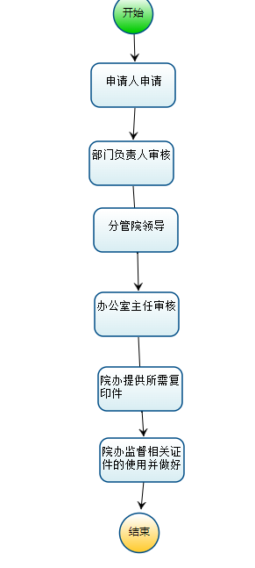

**汕头职业技术学院事业单位法人证书使用审批表**

（20　　年第　　号）

|  |  |  |  |
| --- | --- | --- | --- |
| 部门 |  | 经手人 |  |
| 证书类别  （复印或原件） |  | 份 数 |  |
| 使  用  用  途 |  | | |
| 申请  部门  领导  意见 |  | | |
| 院办  领导  意见 |  | | |
| 学校  领导  意见 |  | | |
| 备注 |  | | |

年 月 日